Пресс-релиз
4 февраля 2020 года

Условия назначения пенсии в 2020 году

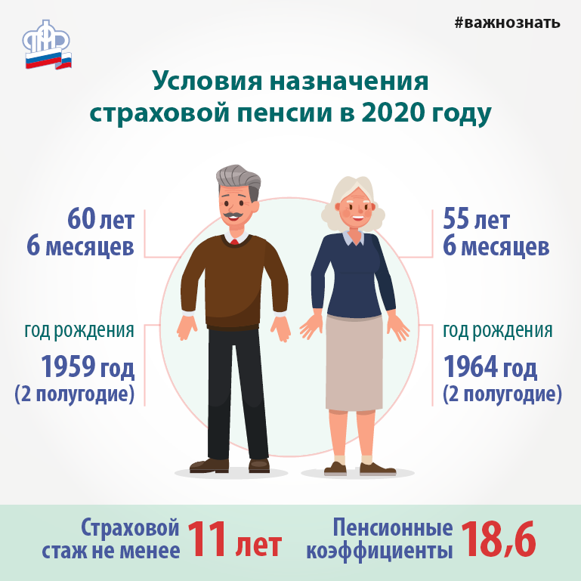

Управление Пенсионного фонда в Колпинском районе напоминает, что для назначения страховой пенсии по старости необходимо одновременное соблюдение нескольких условий: достижение общеустановленного пенсионного возраста, наличие необходимого стажа и определённого количества пенсионных коэффициентов. Чем их больше, тем выше размер пенсии.

С прошлого года началось постепенное повышение общеустановленного возраста, дающего право на назначение страховой пенсии по старости и пенсии по государственному обеспечению. Для назначения пенсии по инвалидности возраст не имеет значения, так как она оформляется с момента установления инвалидности. Повышение пенсионного возраста происходит поэтапно, переходный период завершится в 2028 году.
В 2020 году право на страховую пенсию будут иметь женщины, родившиеся во втором полугодии 1964 года, — в 55,5 лет и мужчины, родившиеся во втором полугодии 1959, — в 60,5 лет.
Например, женщине исполнилось 55 лет 20 ноября 2019 года. Право на страховую пенсию по старости она получит 20 мая 2020 года.
Как и раньше, для получения пенсии должны быть выработаны минимальные пенсионные коэффициенты и стаж.
В свою очередь количество пенсионных коэффициентов напрямую зависит от суммы страховых взносов, перечисленных за сотрудника работодателем: чем выше официальная заработная плата, тем больше работодатель перечисляет взносов на будущую пенсию.
Если в 2019 году для получения права на страховую пенсию необходимо было иметь не менее 10 лет стажа и 16,2 пенсионных коэффициента, то в 2020 году — не менее 11 лет стажа и 18,6 пенсионных коэффициента. Ежегодно количество стажа и пенсионных коэффициентов будет увеличиваться, пока не станет равным 15 и 30 соответственно.
Если пенсионных коэффициентов и стажа не будет хватать для возникновения права на пенсию, назначение пенсии отодвинется на тот срок, пока требуемое количество не будет «заработано». Если по истечении пяти лет после достижения пенсионного возраста этого достичь не удастся, то гражданину будет назначена социальная пенсия.
Напомним, узнать о количестве имеющихся пенсионных коэффициентов можно в личном кабинете https://es.pfrf.ru/ на официальном сайте Пенсионного фонда http://www.pfrf.ru/ и в мобильном приложении ПФР.

